**會員(代表)大會籌畫準則**

**壹、會員(代表)大會手冊內容**

一、目錄

二、大會程序

三、總統電賀文

四、工作報告

五、上年度決算書表

六、下年度預算表

七、年度工作計畫

八、討論提案

九、臨時動議

十、選舉(附選票格式，無選舉者免)

十一、會員(代表)名冊

十二、會務工作人員名冊

十三、章程

十四、其他

**貳、會員(代表)大會議程**

**中華民國紳士協會第OO屆第OO次會員(代表)大會議程**

一、大會開始

二、會歌帶動唱

三、宣讀總統賀詞(無則免)。

四、主席致詞

五、介紹來賓：(上級單位優先)

六、來賓致詞

七、報告事項

(一)理事會工作報告

(二)監事會工作報告

(三)秘書處工作報告

(四)志工團工作報告

(五)紳士社會大學工作報告

(六)長期照顧服務處工作報告

八、討論提案

(一)通過上年度工作報告、收支結算表、現金出納表、資產負債表

、財產目錄及基金收支表。

(二)通過下年度工作計畫、收支預算表及工作人員待遇表。

(三)其他

1.審議本會OOO年度收支決算案(收支決算案包括資產負債表、現金出納表、收支決算表等相關各表，提案免贅述)(詳第OO〜OO頁)。

2.審議本會OOO年度工作計畫(詳第OO〜OO頁)。

3.審議本會OOO年度收支預算案(詳第OO〜OO頁)。

**年度工作報告係報告事項非審議事項，不列入提案討論內。

九、臨時動議

十、選舉(無選舉者免)

十一、散會

註：

1.會員(代表)大會屆次之計算，自成立大會(即第**1**屆第**1**次)起算。

2.理(監)事任期**2**年者，翌年召開之屆次為第**1**屆第**2**次。

3.嗣後每逢理(監)事任期屆滿，召開之大會應標明為第OO屆第**1**次會員(代表)大會，後依任期類推第OO屆第0次會員(代表)大會。

4.如每屆任期**1**年者，則標明第OO屆會員(代表)大會。

**叁、會員(代表)大會會議紀錄**

**中華民國紳士協會(OO分會)第OO屆第OO次會員(代表)大會紀錄**

一、時間：

二、地點：

三、出席人員：O人(應出席人數OO人，出席OO人，請假00人)

四、列席人員：(單位名稱及代表姓名)

五、主席： 記錄：

六、主席致詞

七、來賓致詞

八、報告事項

九、討論提案

(一)提案方式：(載明案由、提案者、說明、辦法及決議)

(二)將上年度工作報告、收支決(結)算表、現金出納表、資產負債表、財產目錄、基金收支表及下年度工作計畫、收支預算及工作人員待遇表列入提案。

上年度收支決算案各表及次年度工作計畫、次年度收支預算案及工作人員待遇表列入提案。(上年度收支決算案及次年度收支預算案，在提案討論通過前稱案，通過後為OO年度決算；OO年度收支預算)

十、臨時動議

十一、選舉事項:載明監票、發票、唱票、記票人員、選舉得票數及理、監事當選人(無選舉者免)。

十二、散會

**肆、理(監)事會議議程**

**中華民國紳士協會(OO分會)第OO屆第OO次理(監)事會議議程**

一、大會開始

二、主席致詞

三、來賓致詞

四、報告事項

五、討論提案

六、臨時動議

七、重點議題討論

八、散會

**伍、理(監)事會議紀錄**

**中華民國紳士協會(OO分會)第OO屆第OO次理(監)事會議紀錄**

一、時間：

二、地點：

三、出席人員姓名：

四、缺席人員姓名：

五、請假人員姓名：

六、列席人員：(單位名稱及代表姓名)

七、主席： 記錄：

八、主席致詞

九、來賓致詞

十、報告事項

十一、討論提案:(載明案由、提案者、說明、辦法及決議)

十二、臨時動議:

十三、重點議題討論

十四、散會

註：理事、監事聯席會議紀錄，出席(缺席、請假)人員姓名，應按理事，監事類別，分別載明。（**附表**）

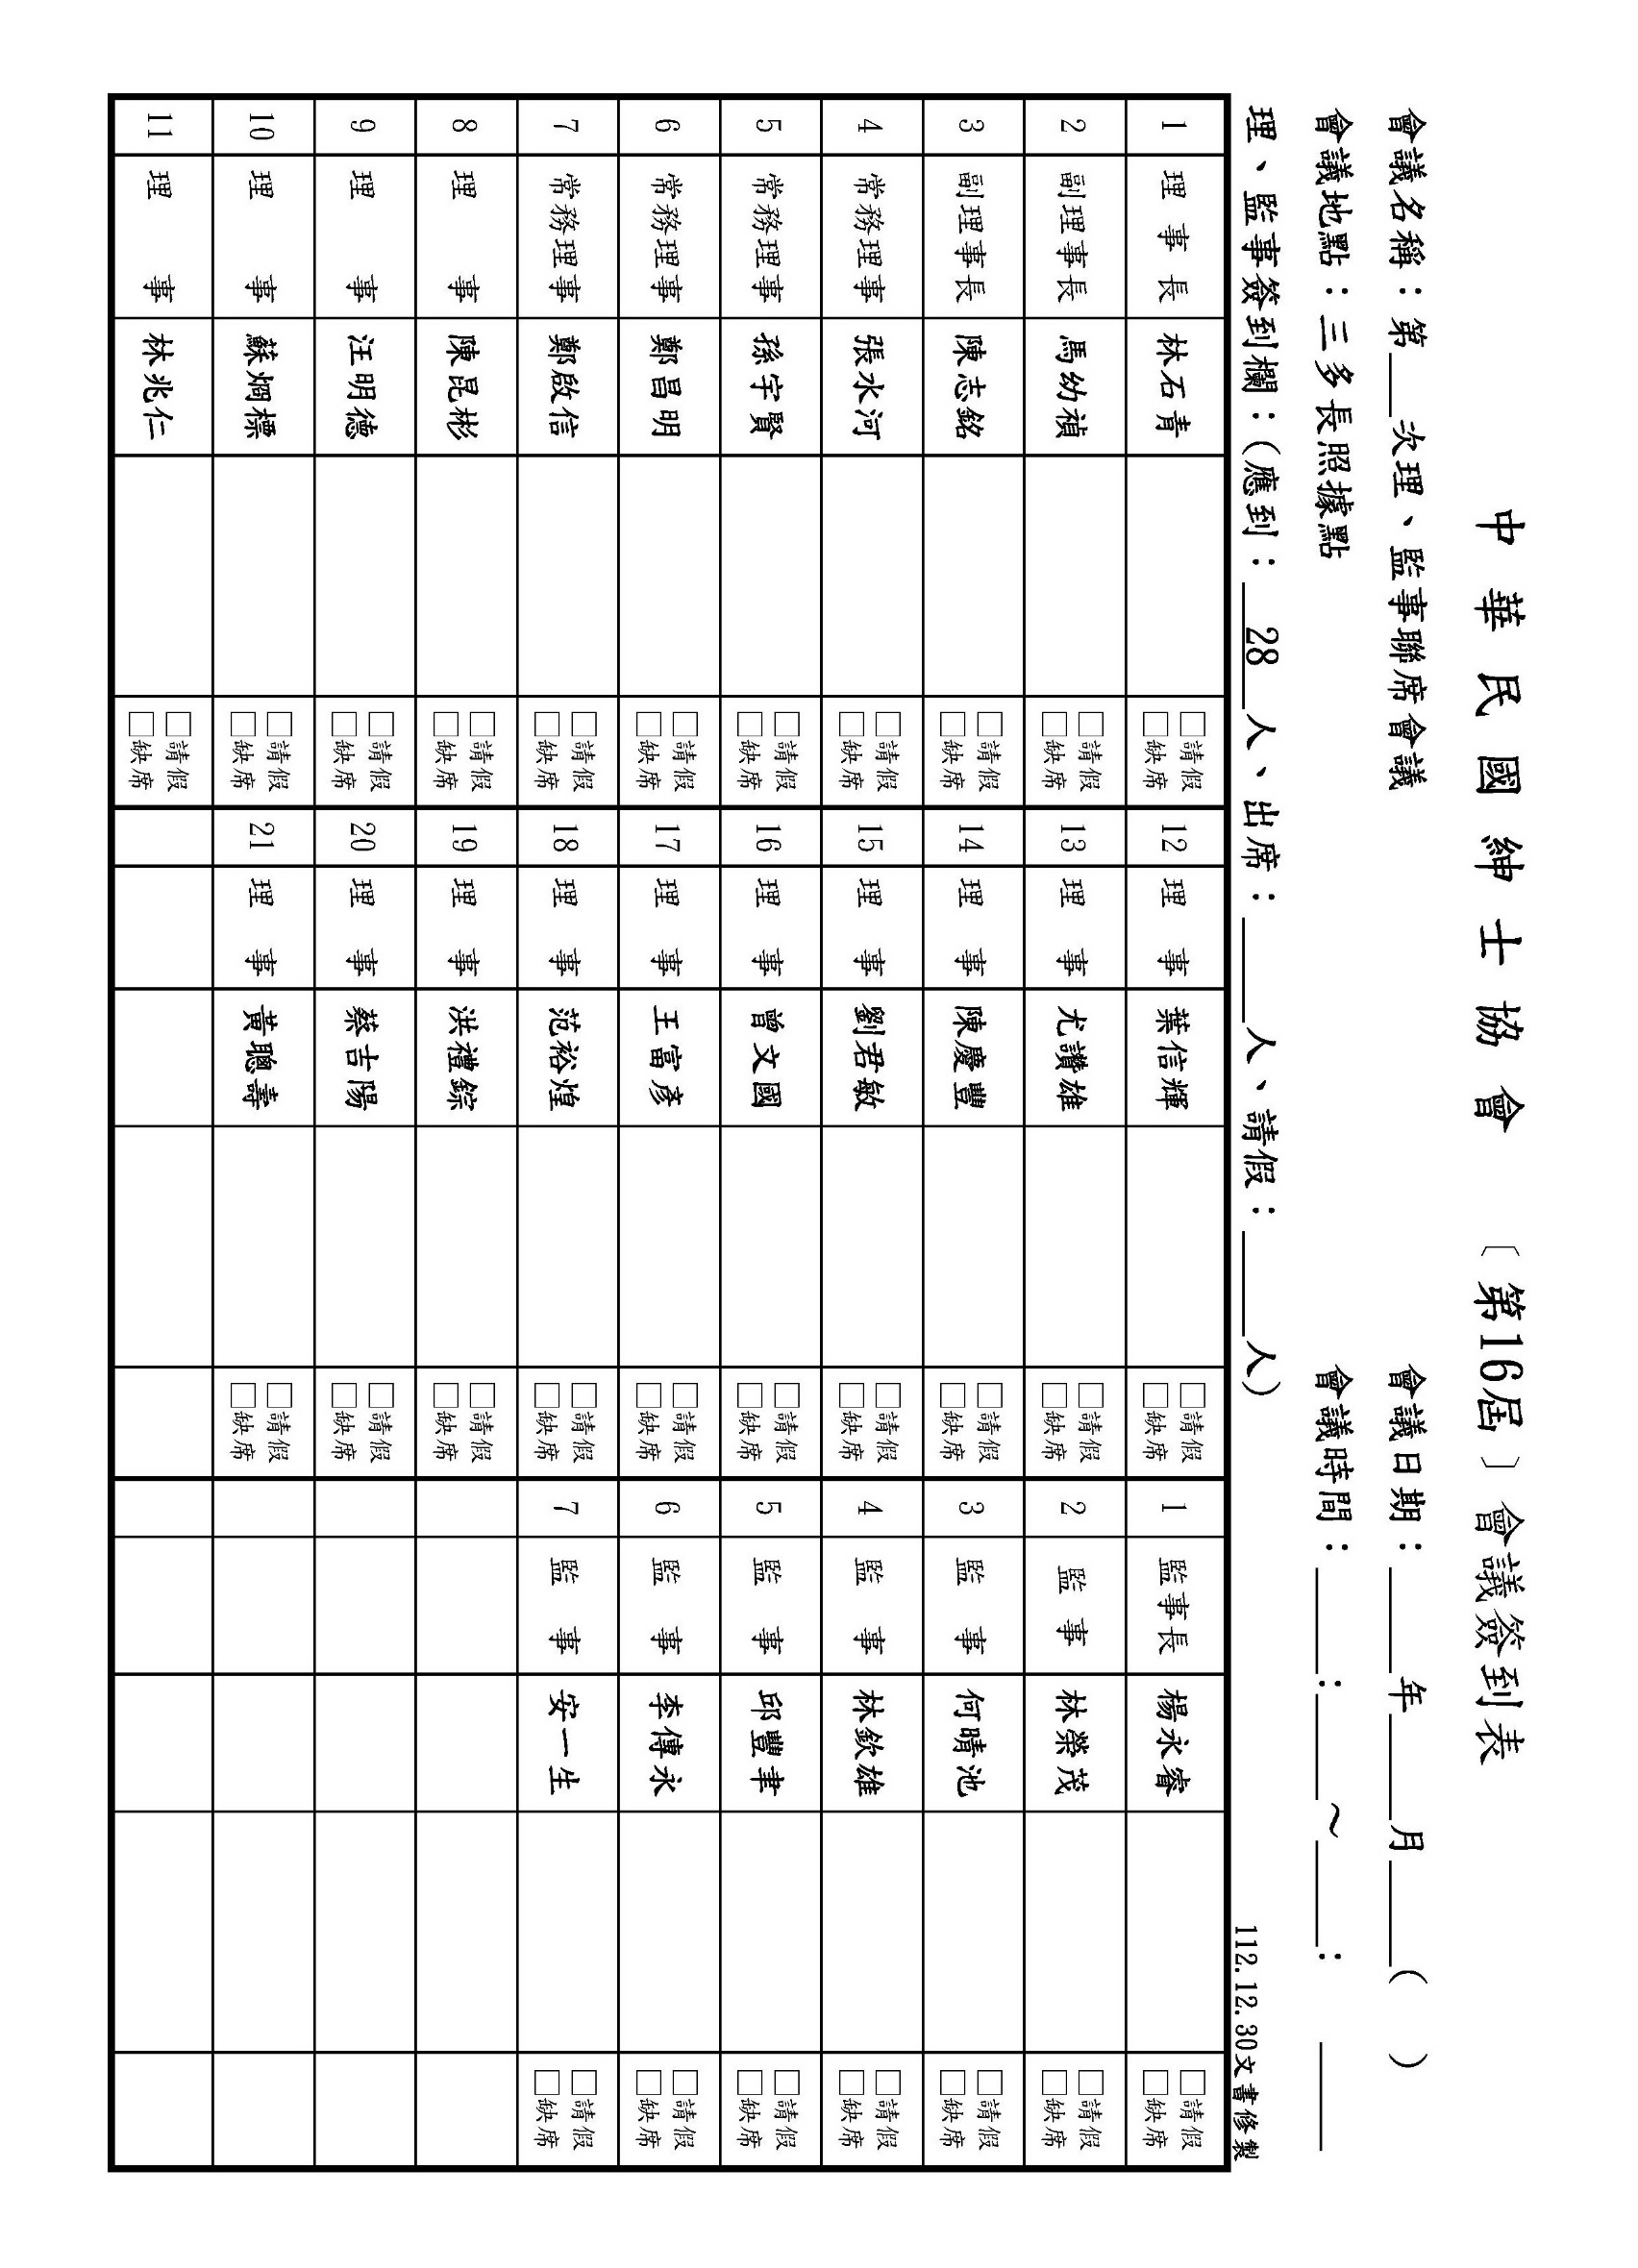

**未立案分會**

**中華民國紳士協會○○分會**

**○年度第○次會員大會議程**

**開會時間：○年○月○日(○) 上午○~○**

**開會地點：**

**主 席： 司 儀： 記 錄：**

**一、報告出席人數(應出席人數OO人，出席OO人，出席過半數。已達法定開會人數，請主席宣布開會)**

**二、主席宣布開會**

**三、主席致詞**

**四、介紹貴賓**

**五、貴賓致詞**

**六、宣讀並通過本次會議議程**

**七、宣讀上次會議記錄**

**八、報告事項：**

(一).(本年度)會務報告。

(二).(本年度1月1日至開會前1月)財務報告。

(三).監察長查核報告。

**九、討論提案：(基本提案)**

提 案 一、提案人：執行組

案 由：本會OOO年度收支決算案，請 審議。

說 明：1.本會OOO年度收支，已決算完成(詳見第 頁)。

2.並經本年○月份幹部會議通過有案。

辦 法：大會審議通過後，報請總會核備。

決 議：

提 案 二、提案人：執行組

案 由：本會ＯＯ年度工作計畫及年度行事曆案，請 審議。

說 明：1.本會ＯＯ年度工作計畫及年度行事曆，已由執行組草擬完成。(詳見第 頁)。

2.並經本會本年○月份幹部會議通過有案。

辦 法：大會審議通過後，由執行組執行之。

決 議：

提 案 三、提案人：執行組

案 由：本會ＯＯ年度收支預算案，請 審議。

說 明：1.本會ＯＯ年度收支預算案。(詳見第 頁)

2.並本案業經本會本年○月份幹部會議通過有案。

辦 法：大會審議通過後，由執行組執行之。

決 議：

**十、臨時動議：**

**十一、自由發言：**

**十二、選舉：(如無則免列)**

**十三、散會 (請主席宣佈散會)**

**已立案分會**

**○○○○○○紳士協會**

**第○屆(○年度)第○次會員大會議程**

**開會時間：○年○月○日(○) 上午○~○**

**開會地點：**

**主 席： 司 儀： 記 錄：**

一、報告出席人數(應出席人數OO人，出席OO人，出席過半數。已達法定開會人數，請主席宣布開會)

二、主席宣布開會

三、主席致詞

四、介紹貴賓

五、貴賓致詞

六、宣讀並通過本次會議議程

七、宣讀上次會議記錄

八、報告事項:

(一)理事會工作報告。

(二)監事會工作報告。

(三)執行長工作報告。

1.年度工作報告。

2. (本年度1月1日至開會前1月)財務報告。

九、討論提案：(基本提案)

提 案 一、提案單位：理事會

案 由：本會OOO年度收支決算案，請 審議。

說 明：1.本會OOO年度收支，已決算完成(詳見第 頁)。

2.本會000年度收支決算一案業經第○屆第○次理、監事聯席會議通過。

辦 法：大會審議通過後，陳報主管機關備查，並由理事會執行之。

決 議：

提 案 二、提案單位：理事會

案 由：本會OOO年度工作計畫及年度行事曆，請 審議。

說 明：1.本會OOO年度工作計畫及年度行事曆，已草擬完成。(詳見第 頁)。

2.本案業經第○屆第○次理、監事聯席會議通過有案。

辦 法：大會審議通過後，陳報主管機關備查，並由理事會執行之。

決 議：

提 案 三、提案單位：理事會

案 由：本會OOO年度收支預算案，請 審議。

說 明：1.本會OOO年度收支預算案。(詳見第 頁)

2.並經第○屆第○次理、監事聯席會議通過有案。

辦 法：大會審議通過後，陳報主管機關備查，並由理事會執行之。

決 議：

十、臨時動議：

十一、自由發言：

十二、選舉：(如無則免列)

十三、散會 (請主席宣佈散會)